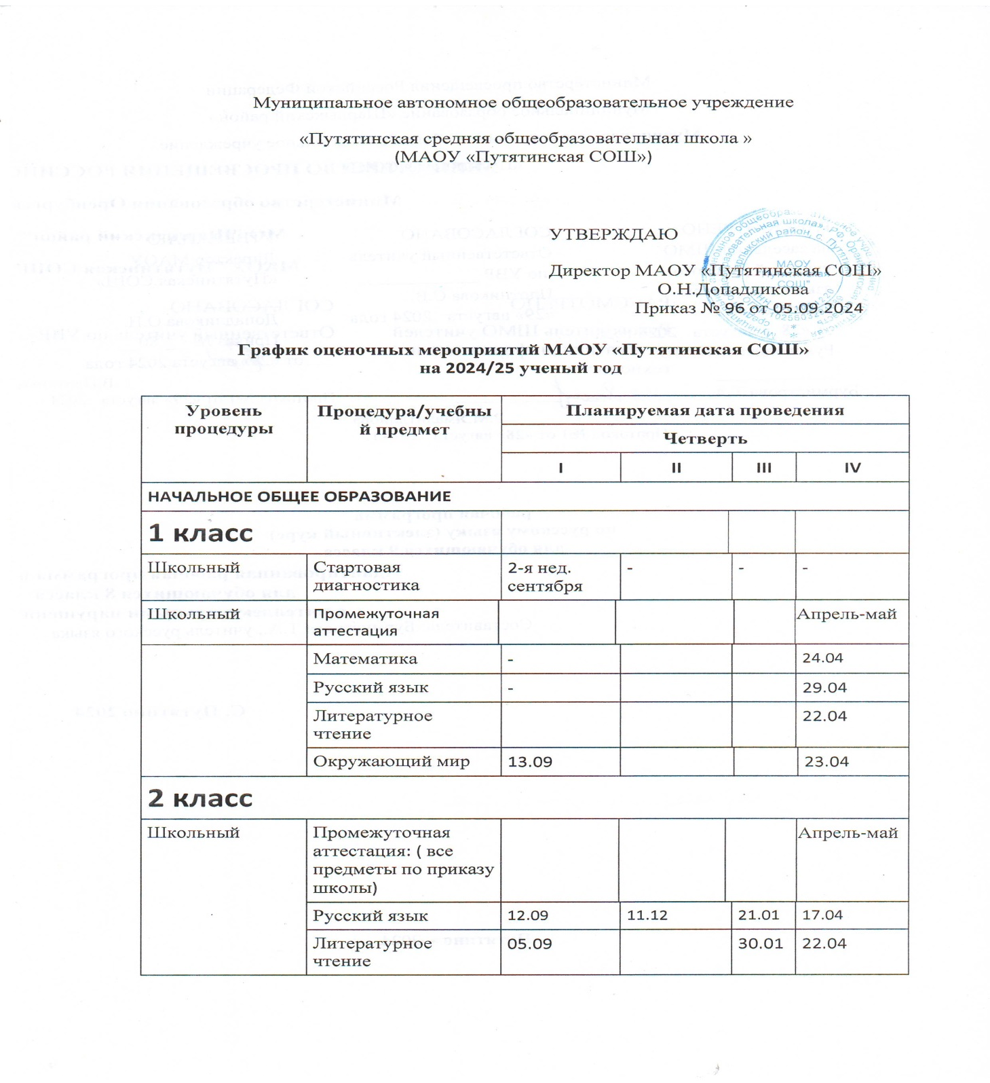

|  |  |  |  |  |  |  |  |  |  |
| --- | --- | --- | --- | --- | --- | --- | --- | --- | --- |
|  | Математика | 10.09 | | 05.11 | | 06.03 | | 16.04 | |
| Окружающий мир | 11.09 | | 25.12 | | - | | 23.04 | |
| Английский язык |  | | - | | 18.02 | | 13.05 | |
| Труд (технология) |  | |  | |  | | 24.04 | |
| Изобразительное искусство |  | |  | |  | | 06.05 | |
| Музыка |  | |  | |  | | 25.04 | |
| Физическая культура |  | |  | |  | | 21.04 | |
| **4 класс** | | | | | | | | | |
| Федеральный | ВПР по русскому языку | - | | - | | - | | 14.05 | |
| ВПР по математике | - | | - | | - | | 07.05 | |
| Школьный | Промежуточная аттестация: ( все предметы по приказу школы) |  |  | |  | | | | Апрель-май |
| Русский язык | 13.09 | | 26.12 | | 21.01 | |  | |
| Литературное чтение | 25.09 | | 14.11 | | 15.01 | | 22.04 | |
| Математика | 12.09 | | 26.11 | | 18.02 | |  | |
| Окружающий мир | 11.09 | | 25.12 | |  | | 21.05 | |
| Труд (технология) |  | |  | |  | | 24.04 | |
| Английский язык | 22.10 | |  | | 24.12 | | 29.04 | |
| ОРКСЭ |  | |  | |  | | 13.05 | |
| Изобразительное искусство |  | |  | |  | | 06.05 | |
| Музыка |  | |  | |  | | 25.04 | |
| Физическая культура |  | |  | |  | | 23.04 | |
| **ОСНОВНОЕ ОБЩЕЕ ОБРАЗОВАНИЕ** | | | | | | | | | |
| **5 класс** | | | | | | | | | |
| Школьный | Стартовая диагностика | 2-я нед.  сентября | | - | | - | | - | |
| Федеральный | ВПР по русскому языку | - | | - | | - | | 23.04 | |
| ВПР по математике | - | | - | | - | | 14.04 | |
| ВПР по истории | - | | - | | - | | 15.05 | |
| ВПР по биологии | - | | - | | - | | 30.04 | |
| Школьный | Промежуточная аттестация( все предметы по приказу школы) |  |  | | | |  | | Апрель-май |
| Русский язык | 11.09 | | 03.12 | | 13.03 | |  | |
| Литература |  | |  | | 14.01 | | 07.05 | |
| Английский язык | 26.09 | | 15.10 | | 30.01 | | 24.04 | |
| Математика | 10.09 | |  | | 12.02 | |  | |
| История |  | | 04.12 | | 20.02 | |  | |
| География |  | |  | | 04.02 | | 13.05 | |
| Биология |  | |  | |  | | 30.04 | |
| ОДНКНР |  | |  | |  | | 06.05 | |
| Изобразительное искусство |  | |  | |  | | 17.04 | |
| Музыка |  | |  | |  | | 21.04 | |
| Труд (технология) |  | |  | |  | | 18.04 | |
| Физическая культура | 12.09 | |  | |  | | 15.05 | |
| **6 класс** | | | | | | | | | |
| Федеральный | ВПР по русскому языку | - | | - | | - | | 21.04 | |
| ВПР по математике | - | | - | | - | | 15.04 | |
| Школьный | Промежуточная аттестация( все предметы по приказу школы) |  |  | |  | | | | Апрель-май |
| Русский язык |  | | 12.12 | | 27.02 | |  | |
| Литература |  | |  | | 21.01 | | 13.05 | |
| Английский язык |  | | 02.10 | | 22.01 | | 16.04 | |
| Математика | 10.10 | |  | | 30.01 | |  | |
| История |  | | 27.11 | | 17.03 | |  | |
| Обществознание | 13.09 | |  | | 31.01 | |  | |
| География |  | | 15.11 | | 07.02 | | 16.05 | |
| Биология | 09.10 | |  | | 05.02 | | 14.05 | |
| ОДНКНР |  | |  | |  | | 06.05 | |
| Изобразительное искусство |  | |  | |  | | 25.04 | |
| Музыка |  | |  | |  | | 21.04 | |
| Труд (технология) |  | |  | |  | | 29.04 | |
| Физическая культура |  | |  | |  | | 15.05 | |
| **7 класс** | | | | | | | | | |
| Федеральный | ВПР по русскому языку | - | | - | | - | | 15.04 | |
| ВПР по базовой математике | - | | - | | - | | 17.04 | |
| ВПР по истории | - | | - | | - | | 16.04 | |
| ВПР по биологии | - | | - | | - | | 15.05 | |
| Школьный | Промежуточная аттестация( все предметы по приказу школы) |  |  | | | |  | | Апрель-май |
| Русский язык | 03.09 | | 14.10 | | 17.02 | |  | |
| Литература |  | |  | | 21.01 | | 28.04 | |
| Английский язык | 06.09 | |  | | 04.02 | | 29.04 | |
| Алгебра | 12.09 | | 05.11 | | 05.03 | |  | |
| Геометрия | 19.09 | |  | | 07.03 | | 11.04 | |
| Вероятность и статистика | 13.09 | |  | | 27.12 | | 18.04 | |
| Информатика | 04.09 | |  | | 29.01 | | 07.05 | |
| История |  | | 04.12 | |  | |  | |
| Обществознание |  | | 29.11 | |  | | 25.04 | |
| География |  | | 21.11 | | 20.02 | | 24.04 | |
| Физика |  | |  | | 10.01 | | 14.04 | |
| Химия | 22.09 | |  | |  | | 06.04 | |
| Биология |  | | 14.11 | | 06.03 | | 15.05 | |
| Изобразительное искусство |  | |  | |  | | 22.04 | |
| Музыка |  | |  | |  | | 23.04 | |
| Труд (технология) |  | |  | |  | | 16.04 | |
| Физическая культура |  | |  | |  | | 16.05 | |
|  | Геометрия (публичный зачет) |  | |  | |  | | май | |
| **8 класс** | | | | | | | | | |
| Школьный | Промежуточная аттестация ( все предметы по приказу школы) |  |  | | | |  | | Апрель-май |
| Русский язык | 09.10 | |  | | 22.01 | | 30.04 | |
| Литература |  | | 19.11 | |  | |  | |
| Английский язык |  | | 27.11 | | 30.01 | | 17.04 | |
| Алгебра |  | | 16.11 | | 30.01 | | 15.05 | |
| Геометрия |  | | 06.12 | | 11.03 | | 20.05 | |
| Вероятность и статистика |  | | 29.11 | |  | | 25.04 | |
| Информатика |  | | 02.12 | | 24.02 | | 12.05 | |
| История |  | | 27.11 | | 12.02 | | 24.04 | |
| Обществознание |  | |  | | 23.01 | | 17.04 | |
| География | 15.10 | |  | | 04.02 | | 29.04 | |
| Физика |  | | 11.12 | |  | | 18.04 | |
| Химия |  | | 17.12 | |  | | 22.04 | |
| Биология | 24.10 | |  | | 14.01 | | 10.04 | |
| Музыка | - | | - | | - | | 23.04 | |
| Труд (технология) |  | |  | |  | |  | |
| Основы безопасности и защиты Родины | 10.09 | |  | | 18.02 | | 06.05 | |
| Физическая культура |  | |  | |  | | 16.05 | |
|  | Геометрия (публичный зачет) |  | |  | |  | | май | |
| **9 класс** | | | | | | | | | |
| Федеральный | Итоговое собеседование |  | | 21.11  (пробное) | | 12.02 | | 21.04 (доп срок) | |
| Школьный | Промежуточная аттестация( все предметы по приказу школы) |  |  | | | |  | | Апрель-май |
| Русский язык | 19.09; | | 21.11; 11.12 | | 19.03 | | 29.04 | |
| Литература |  | |  | | 09.01 | | 16.04 | |
| Английский язык |  | | 09.10 | | 06.02 | | 17.04 | |
| Алгебра | 27.09 | | 27.11 | | 26.02 | | 18.04 | |
| Геометрия |  | |  | | 09.12 | |  | |
| Вероятность и статистика |  | | 25.12 | |  | | 23.04 | |
| Информатика |  | | 16.12 | | 10.02 | | 12.05 | |
| История |  | | 02.12 | | 17.02 | |  | |
| Обществознание |  | | 13.12 | | 14.03 | | 25.04 | |
| География | 25.10 | | 27.12 | | 21.03 | | 21.05 | |
| Физика |  | | 18.11 | | 27.01 | | 14.04 | |
| Химия |  | | 17.12 | |  | | 22.04 | |
| Биология | 17.10 | | 26.12 | | 12.03 | | 30.04 | |
| Труд (технология) |  | |  | |  | | 13.05 | |
| Основы безопасности и защиты Родины | 22.10 | |  | | 14.01 | | 06.05 | |
| Физическая культура |  | |  | |  | | 16.05 | |